Об участии в опросе |  | Главам муниципальных образований, расположенных  на территории Свердловской области
  ПРАВИТЕЛЬСТВО
  СВЕРДЛОВСКОЙ ОБЛАСТИ
  Департамент
  противодействия коррупции
  Свердловской области
  Октябрьская пл., д. 1 стр. 1, г. Екатеринбург, 620031
  Тел.: (343) 371-75-05, (343) 312-00-40 http://anticorruption.midural.ru,
  E-mail: dpkk@egov66.ru
  %REG_DATE% |  | № | %REG_NUM%
  На № |  | от

Уважаемые коллеги!

С 7 апреля по 11 июня 2025 года на платформе «Госуслуги. Решаем вместе» Департаментом проводится опрос субъектов предпринимательской деятельности
с целью исследования состояния деловой коррупции в Свердловской области, результаты которого будут учтены в работе по совершенствованию организации антикоррупционной деятельности.
Прошу, по возможности, разместить информацию об опросе в социальных сетях и на официальных сайтах органов местного самоуправления муниципального образования в сети Интернет, предложить субъектам предпринимательской деятельности принять участие в опросе.
Для участия в опросе необходимо перейти по ссылке https://pos.gosuslugi.ru/lkp/polls/503597/ либо по QR-коду.

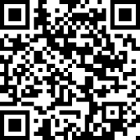

Приложение: на 1 л. в 1 экз.

Исполняющий обязанности
Директора Департамента С.Г. Ежов

